Đề thi học kì 1 môn toán lớp 2
Bài 1. a) Viết các số có hai chữ số mà chữ số hàng đơn vị là 9.
................................................................................................................................................................................
b) Trong các số trên:
- Số bé nhất là:…………………………………
- Số lớn nhất là:………………………………...
- Số lớn hơn 50 nhưng nhỏ hơn 60 là:…………………………
Bài 2. Số?
9 + 5 = …………… 8 + 8 =……………….. 7 + 6 =…………….
8 + 3 =……………. 5 + 7 =……………….. 9 + 9 =…………….
14 – 5 =…………… 17 – 8 =……………… 12 – 6 =……………
18 – 9 =…………… 13 – 6 =……………… 11 – 7 =……………
Bài 3. Đúng ghi Đ, sai ghi S vào ô trống:
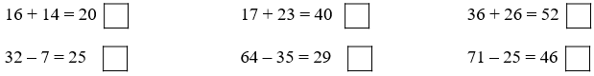
Bài 4. Đặt tính rồi tính:
a) 54 + 17  …………….  …………….  ……………. | b) 29 + 28  ……………..  ……………..  ……………..
c) 85 – 48  …………….  …………….  ……………. | d) 66 – 37  …………….  …………….  …………….
Bài 5. Trong vườn có 35 cây bưởi. Số cây cam nhiều hơn số cây bưởi là 18 cây. Hỏi trong vườn có tất cả bao nhiêu cây?
Bài giải
..............................................................................................................................................
..............................................................................................................................................
..............................................................................................................................................
..............................................................................................................................................
..............................................................................................................................................
Bài 6. Nối hai đồng hồ chỉ cùng giờ với nhau:
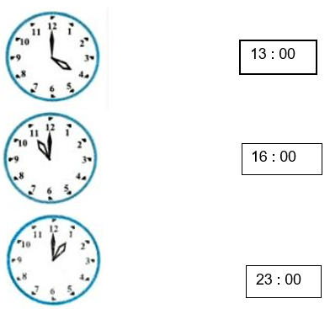
Bài 7. Quân cao 9dm 4cm, Kiên thấp hơn Quân 5cm. Hỏi Kiên cao bao nhiêu xăng – ti – mét?
Bài giải
..............................................................................................................................................
..............................................................................................................................................
..............................................................................................................................................
..............................................................................................................................................
Bài 8*. Điền vào chỗ chấm cho thích hợp:
a) Hôm nay là thứ ……….. ngày ………… tháng ……….
b) 5 ngày sau là thứ ………… ngày …………. tháng ……….

